2.1-2.3

（共20页，由于图片太大，空白处较多）

1. 如果值超过了long和double的表示范围，怎么办？

BigInteger类型的数字范围较 double Long类型的数字范围要大得多，它支持任意精度的整数

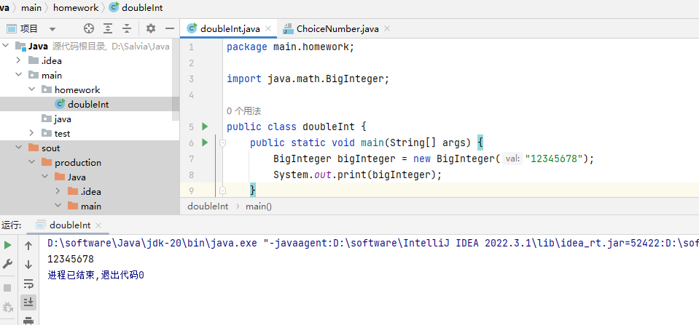

2, 多项选择题里如何记录用户的选择结果？举个例子

ArrayList<> 是一个实现了 List 接口的类，它可以动态地存储元素。

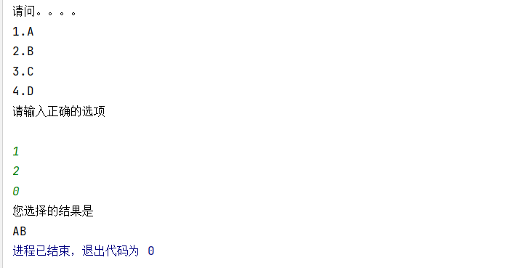

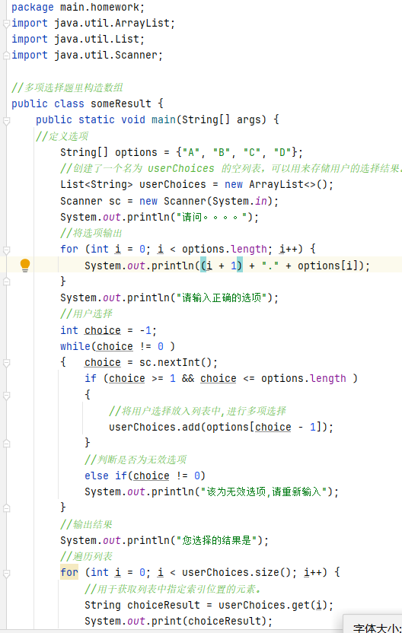

3,如果不使用第三个变量，是否交换整数变量a和整数变量b的值？

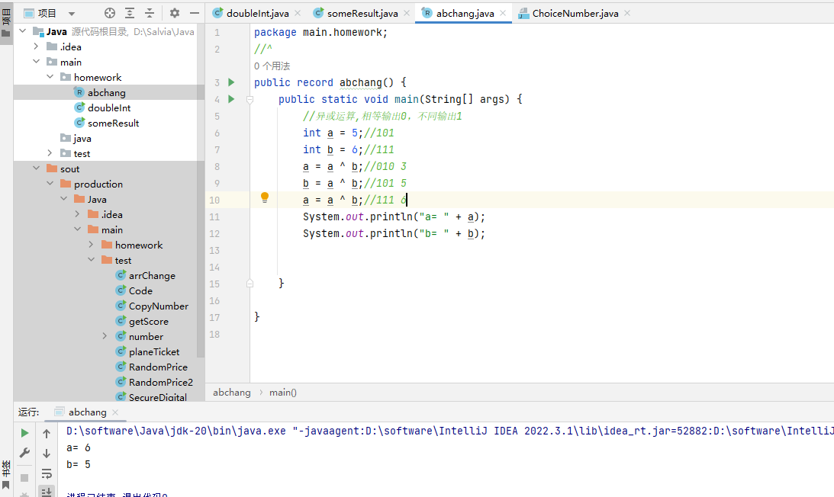

4，char是否可以保存中文文字？

可以，char 类型在Java中占用16位（2个字节）。Java会将中文字转换为对应的Unicode编码，并将其存储在char变量中。但是如果超过2个字节需要使用int类型或String类型来存储。

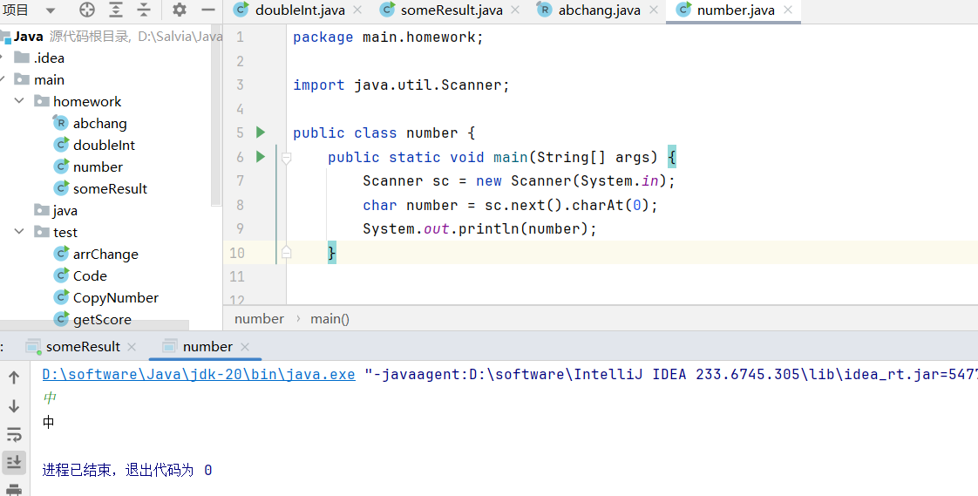

5，强制类型转换有没有风险，举个例子。

强制类型转换 时可能会导致信息丢失。

第一：如果超出了目标类型的范围，那么转换结果将是不准确的。

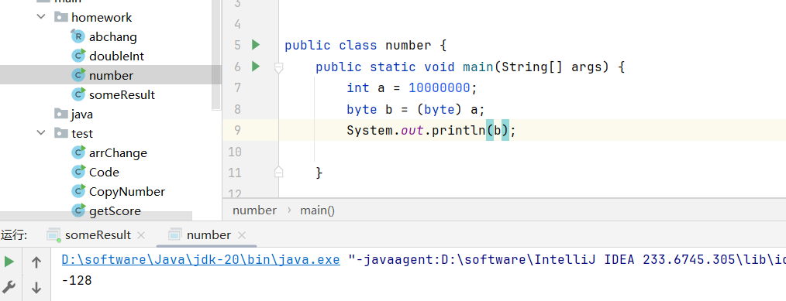

第二：是类型不兼容。

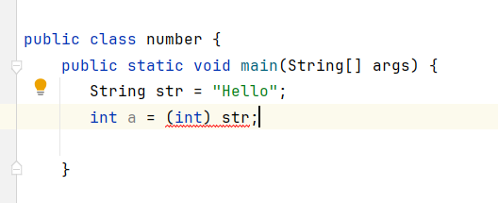

1. 举个&&和||的短路应用场景。

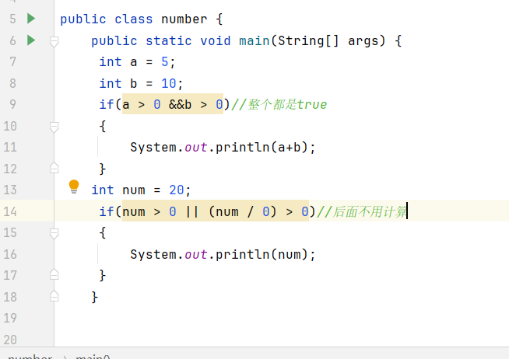

2.4-2.5

1. 输入一个数字，判断是一个奇数还是偶数（知识点：条件语句）

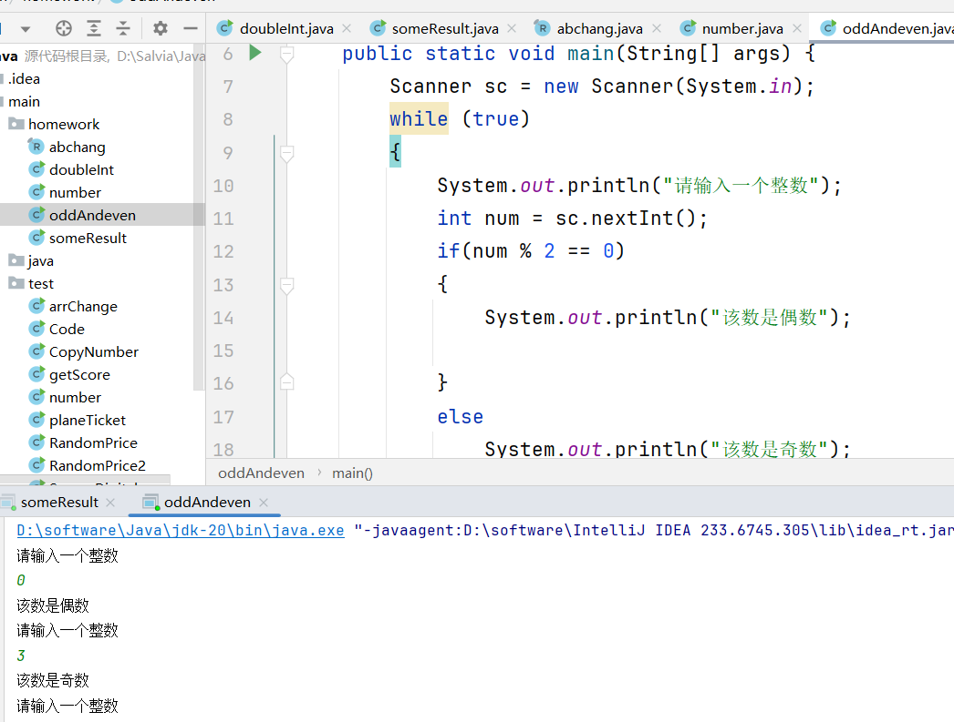

2.编写程序， 判断一个变量x的值，如果是1，输出x=1，如果是5，输出x=5，如果是 10，输出x=10，除了以上几个值，都输出x=none。（知识点：条件语句）

法一：

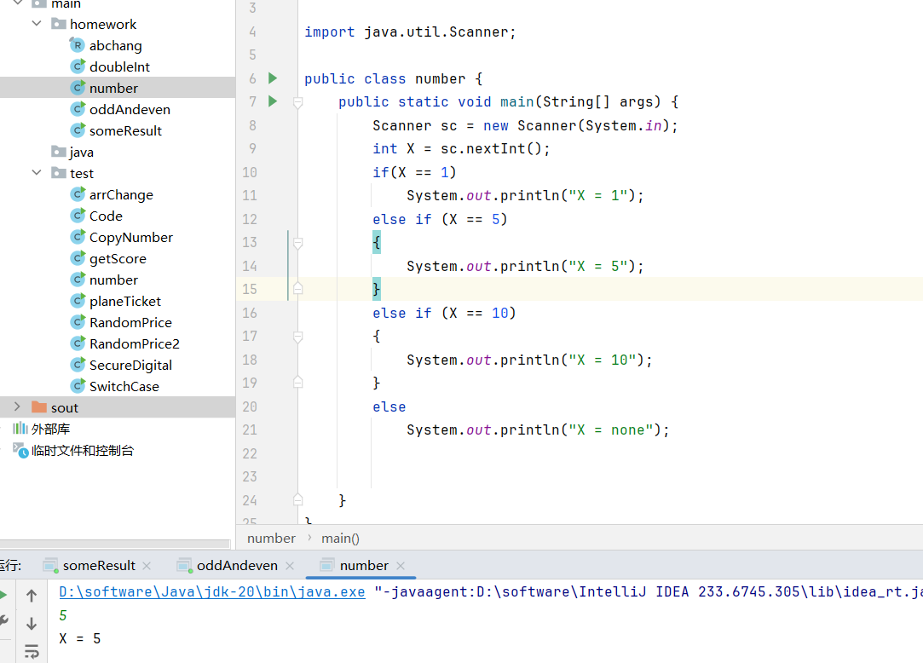

法2：也可以用三目运算

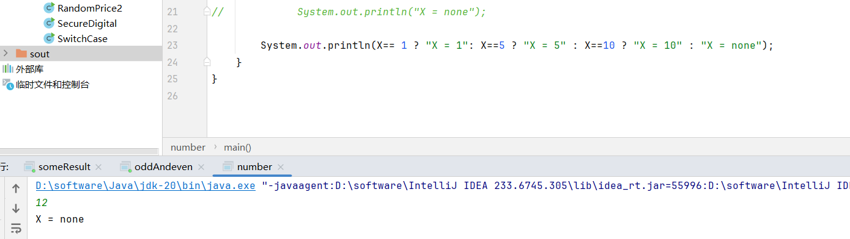

分别使用for循环，while循环，do-while循环求1到100之间所有能被3整除的整数的和。（知识点：循环语句）

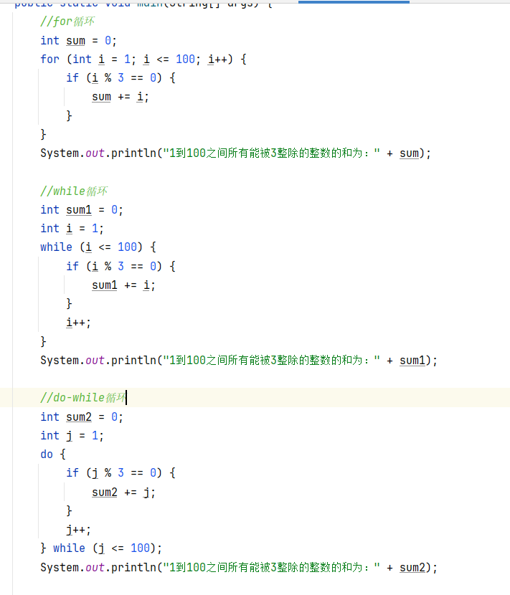

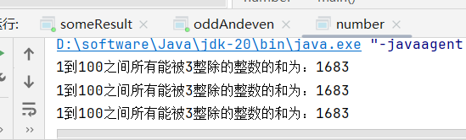

4,书本案例2-3超市购物程序设计,

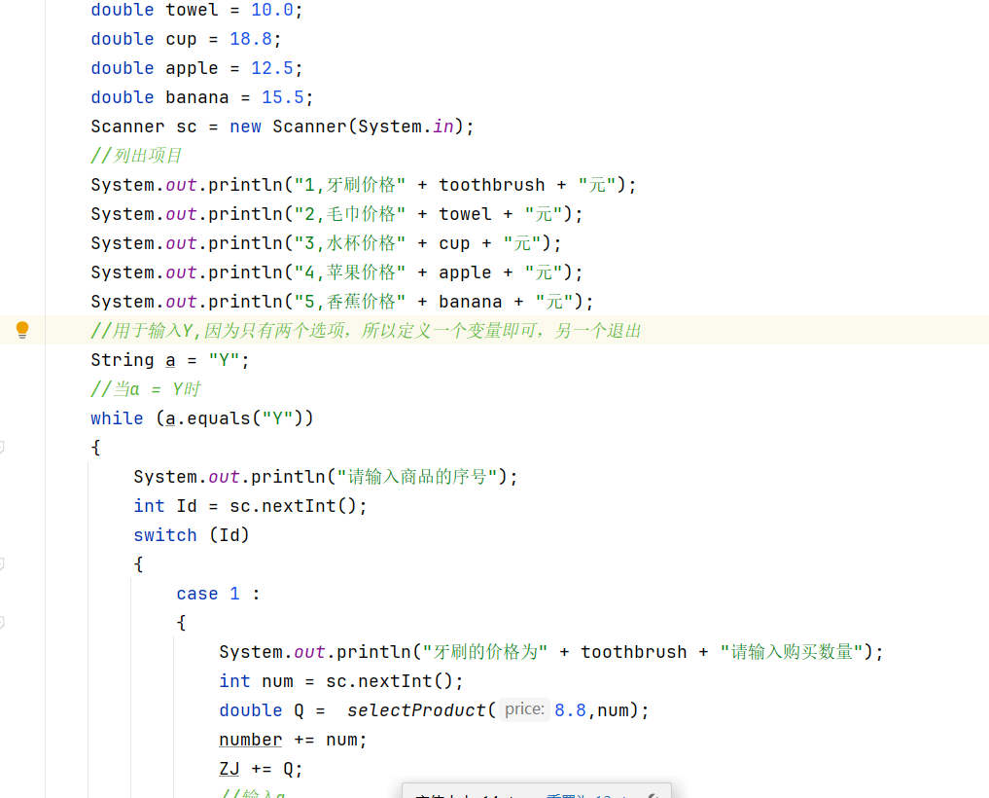

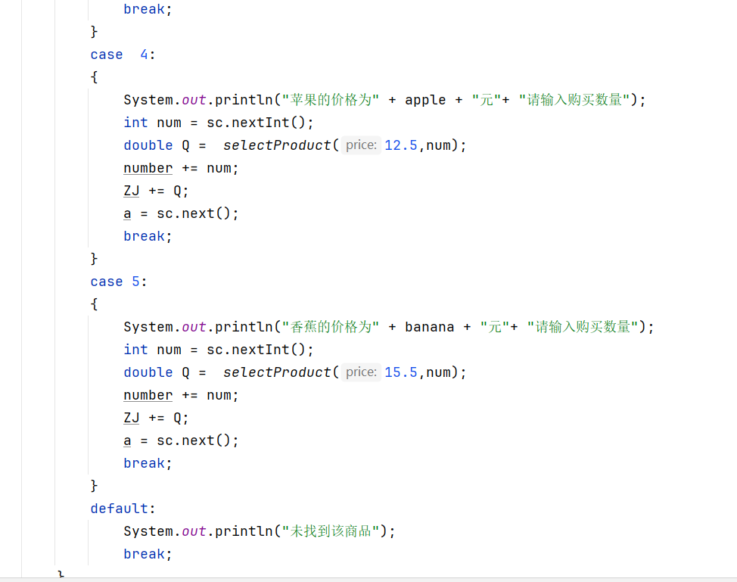

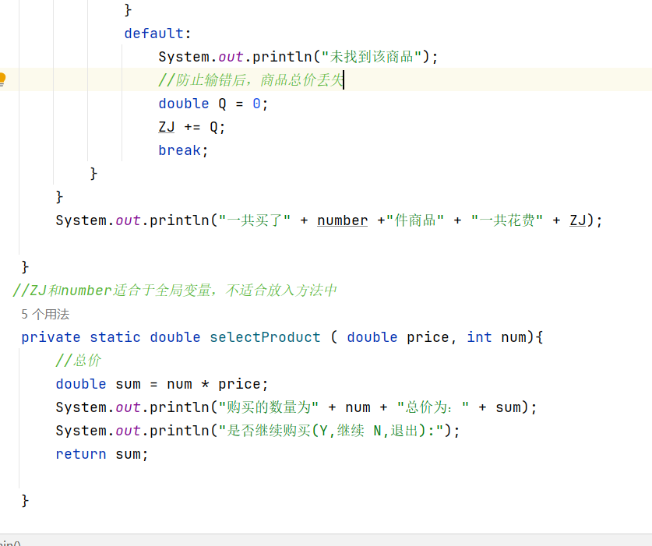

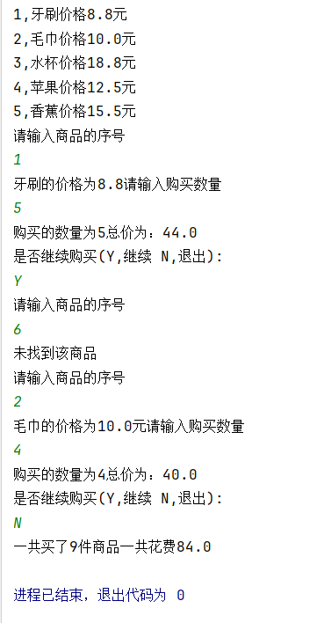

5,2-5剪刀石头布。

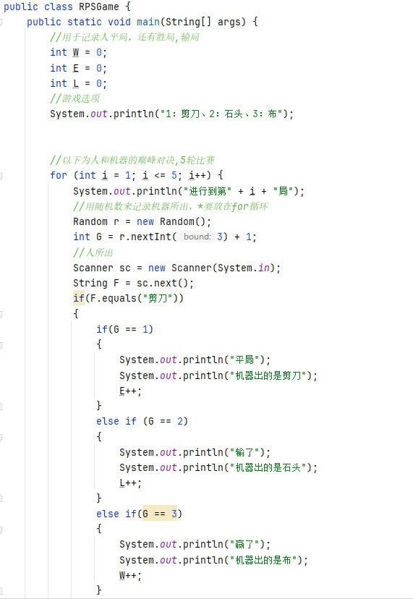

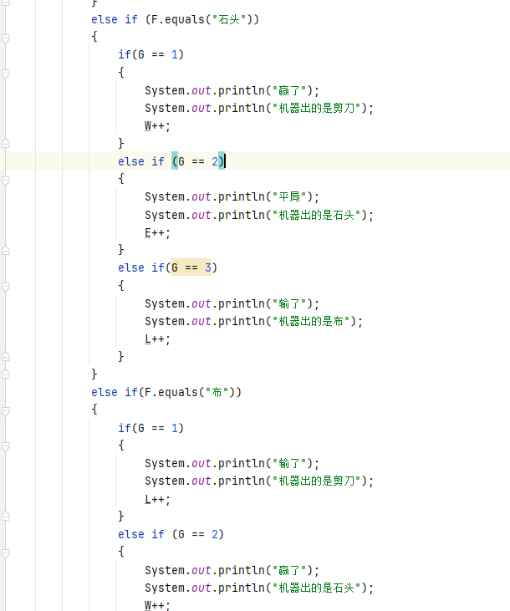

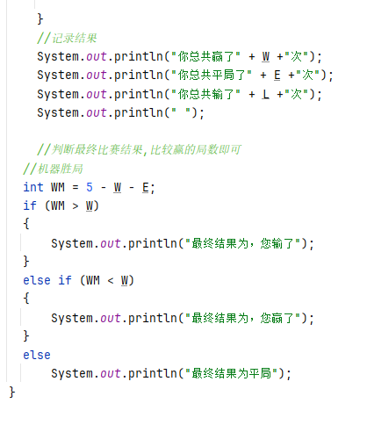

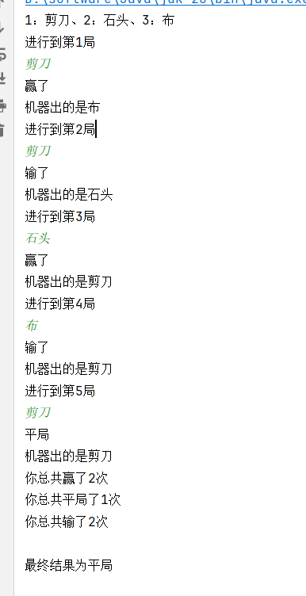

2.6.2.7

1、定义一个有10个整数的一维数组，分别写方法计算该数组的最大值、最小值以及平均值，使用冒泡排序、快速排序（可选）对该数组进行排序。

Public是公共的

例如求最大值的方法 ： public static int getMax(int[] arr){

//实现功能

}

思路：利用构造方法，加冒泡排序

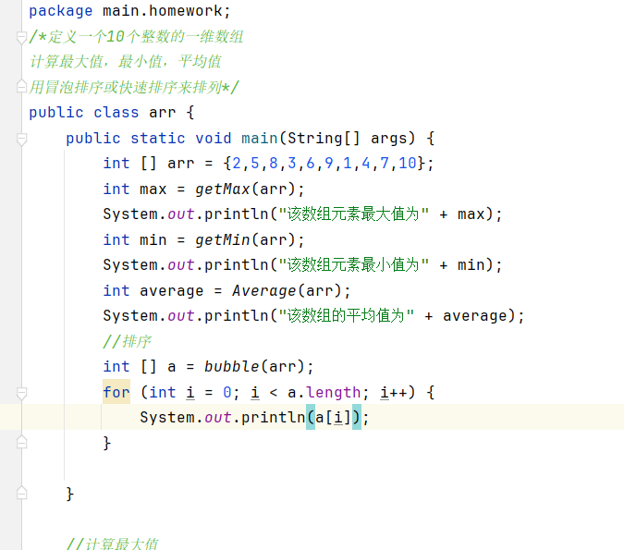

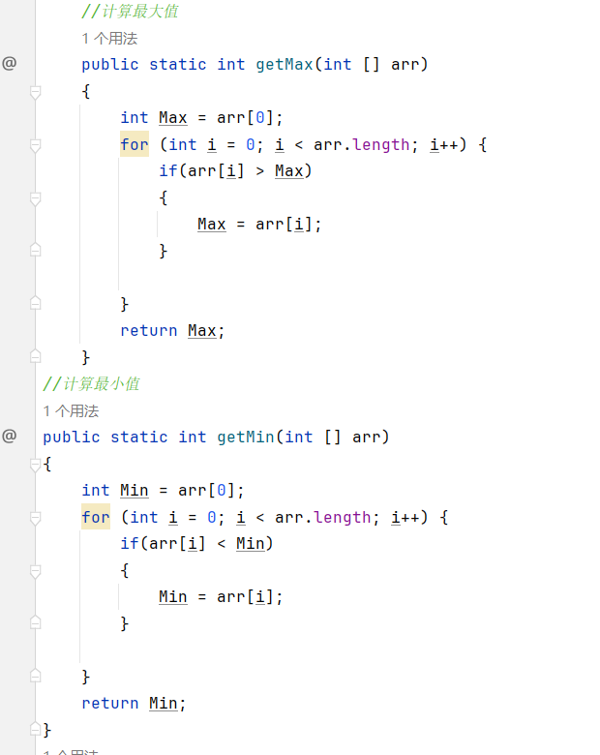

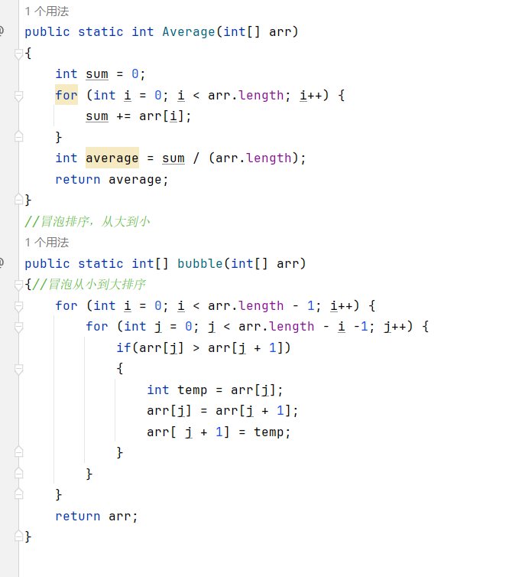

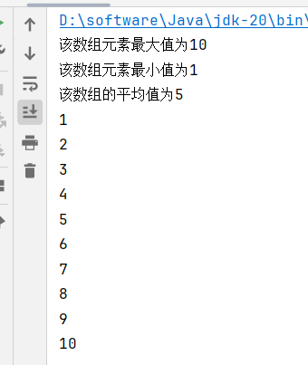

2、举一个使用方法重载的代码例子。

重载的定义：定义多个同名但参数列表不同的方法。重载的方法具有相同的方法名，但是参数类型、参数个数或参数顺序不同。

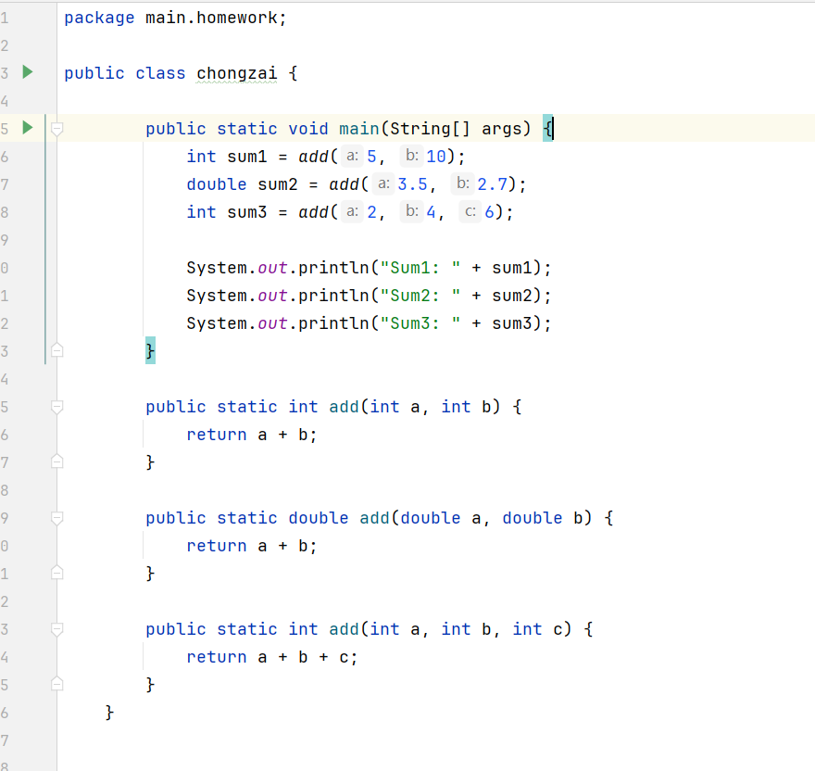

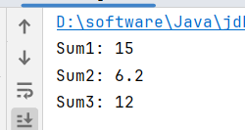

3、抽取小组成员名单：使用数组保存小组成员名字，输出以下功能菜单：

1、查看所有名单。

2、随机抽取一个名字。

3、退出。

选择1时显示所有名字，

选择2时随机抽取一个名字显示。

选择3时退出程序。

(提示：java.util.Random类或Math.random()方法可以实现随机数字生成 ;String数组保存名字，switch实现菜单选择)

